2026年天津市初中学业水平考试历 史（开卷）
道德与法治和历史合场考试，合计用时120分钟。
本试卷分为第Ⅰ卷（选择题）和第Ⅱ卷（非选择题）两部分。第Ⅰ卷为第1页至第5页，第Ⅱ卷为第6页至第8页。试卷满分100分。
答题时，务必将答案涂写在“答题卡”上，答案答在试卷上无效。考试结束后，将本试卷和“答题卡”一并交回。
祝你考试顺利！
第Ⅰ卷
注意事项：
1.每题选出答案后，用2B铅笔把“答题卡”上对应题目的答案标号的信息点涂黑。如需改动，用橡皮擦干净后，再选涂其他答案标号的信息点。
2.本卷共25题，每题2分，共50分。在每题给出的四个选项中，只有一项最符合题意。
1. 退避三舍、一鼓作气、卧薪尝胆、围魏救赵等成语典故反映的当时社会特征是（ ）
A. 贵族等级分封 B. 诸侯争霸称雄
C. 社会制度变革 D. 学术思想繁荣
2. 下图为东汉末年到西晋时期浙江、福建境内所设县数的变化。导致这一变化的主要原因是（ ）
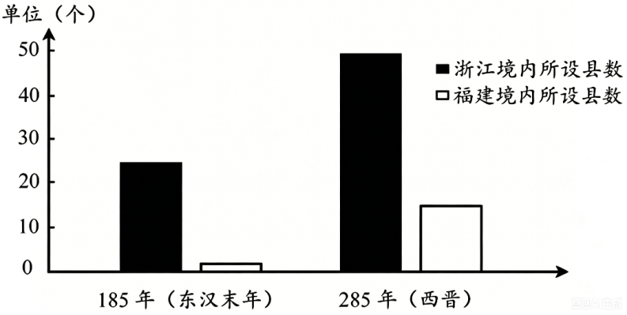
A. 农业工具改进 B. 社会秩序稳定
C. 北方人口南迁 D. 水利工程兴建
3. 贾思勰在《齐民要术》中强调：“故谓之齐民者，若今言平民也。”“殷周之盛，《诗》《书》所述，要在安民，富而教之。”这体现了他（ ）
A. 因地制宜的主张 B. 重视技术的创新
C. 尊重科学的态度 D. 民生为本的精神
4. 可以佐证唐太宗时期开明的民族政策的文物是（ ）
A. 《步辇图》 B. 东罗马金币
C. 唐蕃会盟碑 D. 日本货币和同开珎
5. 某同学整理了如下内容，他学习的专题是（ ）
A. 丞相制度完善 B. 君主专制加强
C. 选官制度完善 D. 军事管理加强
6. 下面是《清朝耕地与人口统计表》（节选）。对此表解读最全面的是（ ）
时间 | 耕地  （亿市亩） | 人口  （亿人） | 人均耕地  （市亩）
康熙二十四年（1685年） | 6.8 | 1.68 | 4.05
雍正二年（1724年） | 8.19 | 2.19 | 3.75
乾隆三十一年（1766年） | 10.02 | 2.91 | 3.44
道光二十年（1840年） | 12.90 | 4.16 | 3.10

A. 耕地面积逐渐增加 B. 生态环境遭到破坏
C. 人口数量不断增加 D. 资源危机日益凸显
7. 春节、清明节、端午节、中秋节等节日承载着中华优秀传统文化。以下能表现端午节场景的是（ ）
A. 《岁朝图》 B. 《龙舟盛会图》 C. 《清明上河图》 D. 《清明戴柳图》
8. 下面为某同学整理的中国近代史知识清单，空白处应为（ ）
主题：____________
江南机器制造总局
福州船政局
汉阳铁厂
大生纱厂

A. 洋务企业的产生 B. 近代工业的兴起和发展
C. 民族资本主义的发展 D. 官僚资本主义的扩张
9. 章开沅说，回想当年，康有为选择了变法，孙中山选择了革命，张謇选择了实业与教育。三个人的选择殊途同归，都是为了（ ）
A. 反清 B. 立宪
C. 维新 D. 救国
10. 《新申报》在号外中报道：“北京学生界发表宣言书”“不认二十一条及列强关于处分山东之密约”。文中报道的是（ ）
A. 护国运动 B. 新文化运动
C. 五四运动 D. 一二・九运动
11. 陈旭麓把辛亥革命、国民革命和解放战争视为近代社会的三次革命高潮。他把国民革命作为高潮的原因是（ ）
A. 推翻了清王朝的统治 B. 终结了君主专制制度
C. 推翻了北洋军阀的统治 D. 推翻了国民党反动统治
12. 战斗歌曲是革命时代的最强音。下表中的歌词共同反映了（ ）
歌曲 | 歌词（节选）
《长城谣》 | 四万万同胞心一样，新的长城万里长
《保卫黄河》 | 保卫黄河、保卫华北、保卫全中国
《团结就是力量》 | 向着法西斯开火

A. 对日本法西斯侵华罪行的控诉 B. 抗日战争时期民众生活的艰辛
C. 中华民族团结御侮的英雄气概 D. 中国抗战赢得国际社会的赞誉
13. 毛泽东曾说，延安是我们的，我们在这里开了窑洞，种了小米。但1947年3月，中共中央为应对国民党的重点进攻，主动撤离延安，开始（ ）
A. 转战陕北 B. 挺进大别山
C. 平津战役 D. 渡江战役
14. 下图是1950年全国年画作品。该画的时代特色主要体现在（ ）
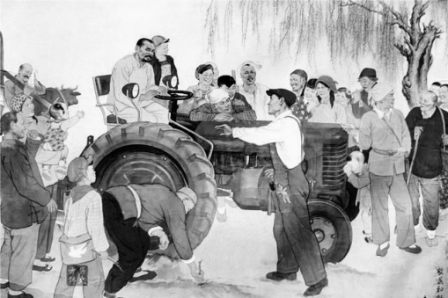
《农民和拖拉机》
A. 人民喜迎开国大典 B. 对建设新中国充满希望
C. 对民主政治建设的期盼 D. 第一个五年计划开始执行
15. 程中原认为1975年至1982年是一个转折的年代，它改变了中国人的生活轨迹。这段历史开辟了（ ）
A. 向社会主义的过渡时期 B. 全面社会主义建设时期
C. 中国特色社会主义道路 D. 中国特色社会主义新时代
16. 下表是天津市武清区（县）城乡收入统计表。表中发生变化的主要原因是（ ）
项目 | 2000年底 | 比1999年增加 | 比1990年增加
人均储蓄余额 | 7317元 | 368元 | /
全区（县）职工年人均工资 | 9372元 | 782元 | 四倍
农民人均纯收入 | 4300元 | 300元 | 七倍

A. 家庭联产承包责任制的实施 B. 农村乡镇企业的迅速发展
C. 改革开放的不断深入 D. 城市经济体制改革初步展开
17. 为新时代新征程党和国家事业发展、实现第二个百年奋斗目标指明前进方向、确立行动指南的是（ ）
A. 中共十四届三中全会 B. 中共十八大
C. 中共十八届四中全会 D. 中共二十大
18. 下列属于中国外交成就的是（ ）
A. 2017年“构建人类命运共同体”理念被写入联合国决议
B. 2018年港珠澳大桥正式开通
C. 2021年全面建成小康社会
D. 2023年底中国高铁营业里程居世界第一
19. “我效忠我的主人，我的一言一行，一举一动，必将以他的意志为准则，绝无违背”。这体现了西欧封建社会的（ ）
A. 领主与佃户关系 B. 封君与封臣关系
C. 城市贵族与富裕农民关系 D. 大学与教皇关系
20. 下文是近代西方某部法案的部分内容。该内容（ ）
未经议会准许，国王无权废止法律；议会定期召开；未经议会同意，国王不得征税和招募常备军。

A. 确立了议会制度 B. 维护了国民的自由权利
C. 完善了君主立宪制 D. 为限制王权提供了法律保障
21. 原本地处偏僻的莎士比亚的故乡在19世纪上半叶迅速发展为英国国内的旅游胜地。出现这一现象的主要条件是（ ）
A. 名人效应的带动 B. 工业革命的促进 C. 人文主义的影响 D. 旅游形式的多样
22. 只有在特定的时空框架中，才可能对史事有准确的理解。下图所属时期是（ ）
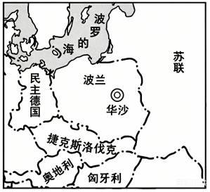
A. 1914—1918年 B. 1922—1929年
C. 1939—1945年 D. 1949—1989年
23. 第二次工业革命期间科学研究同工业生产紧密结合，形成的新兴工业部门有（ ）
A. 煤炭和电力 B. 采矿和金属冶炼
C. 交通和纺织 D. 电力和石油化学
24. “新政”是在大危机的打击下，用国家这只“看得见的手”去补充市场那只“看不见的手”，两只手共同运作，拯救在大危机打击下濒临灭亡的自由资本主义。材料体现的“新政”手段是（ ）
A. 自由放任政策 B. 国家干预经济
C. 实施新经济政策 D. 发展“新经济”
25. 某同学绘制出如下结构图。图中方框内应该填入的是（ ）
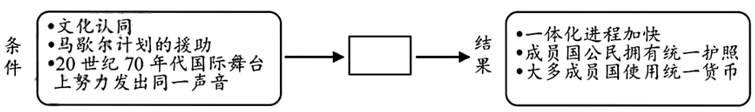
A. 日本民主改革 B. 经互会的建立
C. 欧共体的成立 D. 欧洲联盟成立
第Ⅱ卷
注意事项：
1.用黑色字迹的签字笔将答案写在“答题卡”上。
2.本卷共3大题，共50分。
26. 中央政权主导下实施的重大建设项目称作国家工程。阅读材料，回答问题。
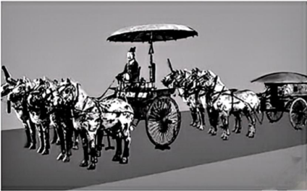  该文物完全仿照秦朝实用马车制作。据记载秦始皇曾乘车先后五次全国出巡。  材料一 秦始皇陵铜车马 | 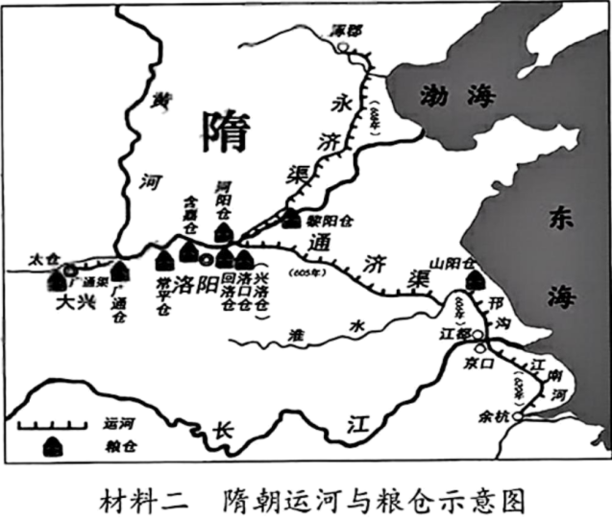

（1）依据材料一及所学，分析秦始皇出巡的条件有哪些？这些条件对秦朝起到什么作用？
（2）依据材料二，指出隋朝粮仓在地理分布上的特点。结合所学，分析隋朝农业发展原因有哪些？
材料三 千年瓷都景德镇，蕴藏有丰富的瓷石矿；公元10世纪兼收南北官窑之所长烧制出了青白瓷；14世纪上半叶波斯青花钴料传入中国后开创了青花瓷；明清又在景德镇设御窑，培养了大批顶级工匠；通过订货和来样加工，产品行销海内外。
——摘编自《瓷越千年：景德镇陶瓷与东西文明互鉴》
（3）依据材料三，概括景德镇瓷器能行销海内外的原因。（不得照抄原文）从景德镇制瓷业的发展中能体会到中华优秀传统文化的哪些特性？
27. 为纪念红军长征胜利90周年，津沽中学组织主题班会，活动分三个部分。
【忆长征】
同学们进行成果展示：有参观遵义会议会址的照片，有飞夺泸定桥的短视频，有抄写的毛泽东长征诗句“金沙水拍云崖暖，大渡桥横铁索寒。更喜岷山千里雪，三军过后尽开颜。”有长征期间红军部队的借粮凭据图片说明……

（1）结合展示及所学，你认为长征能够取得胜利的原因有哪些？除了同学们展示的资源外，还可以搜集哪些学习资源来丰富对这段历史的认识？
【续征途】
“每一代人有每一代人的长征路”。同学们整理中共历次重要会议，发现每到关键历史节点中国共产党都召开会议作出重大决策。
（2）依据材料及所学，请写出中共八大、中共十一届三中全会的召开背景。中国共产党为什么在这两次会议中都能够作出正确的决策？
【启航程】
同学们收看了“2026年5月24日长征运载火箭成功将神舟二十三号载人飞船送入太空”的新闻报道后，制作了关于我国科技成就的展板。
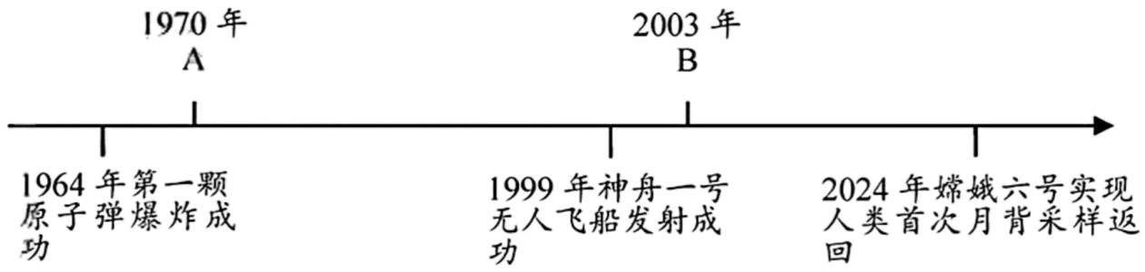
（3）请写出时间轴上A.B两处对应的科技成果及其意义。
28. 发现、发展、发力构成了世界的递进脉络。阅读材料，回答问题。
材料一 从1500年至1763年的近代初期是人类历史上一个比较关键的时期。正是在这一时期里，欧洲探险者的发现预示了世界历史的全球阶段的来临。
——摘编自《全球通史：从史前史到21世纪》
（1）材料一中“欧洲探险者的发现”反映了哪一重大历史事件？依据材料一及所学，全面分析这一事件对世界历史发展的影响。
材料二 《两次世界大战之间亚非拉民族民主运动》
地区 | 主要事件 | 结果
亚洲 | 印度非暴力不合作运动 | 甘地领导国大党动员广大群众，打击了英国的殖民统治。
非洲 | 埃及华夫脱运动 | 华夫脱党领导埃及人民经过反复抗争，迫使英国政府有条件地承认埃及独立。
拉丁美洲 | 墨西哥卡德纳斯改革 | 巩固了资产阶级革命成果，为墨西哥社会、经济的发展奠定了基础。
——摘编自吴于廑、齐世荣《世界史·现代史编》
（2）依据材料二及所学，分析两次世界大战之间亚非拉民族民主运动出现新高潮的主要原因及其特点。
材料三
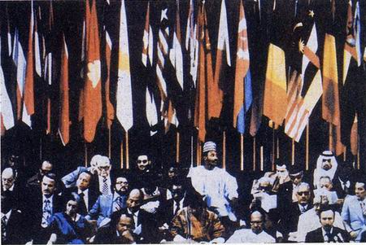  不结盟国家和政府首脑会议会场 | 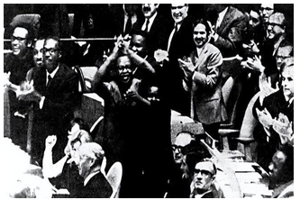  恢复中华人民共和国在联合国的一切合法权利的提案通过后，多国代表欢呼庆祝

（3）依据材料三及所学，与材料二相比，二战后亚非拉国家有什么新发展？这一发展对世界格局产生怎样的影响？

